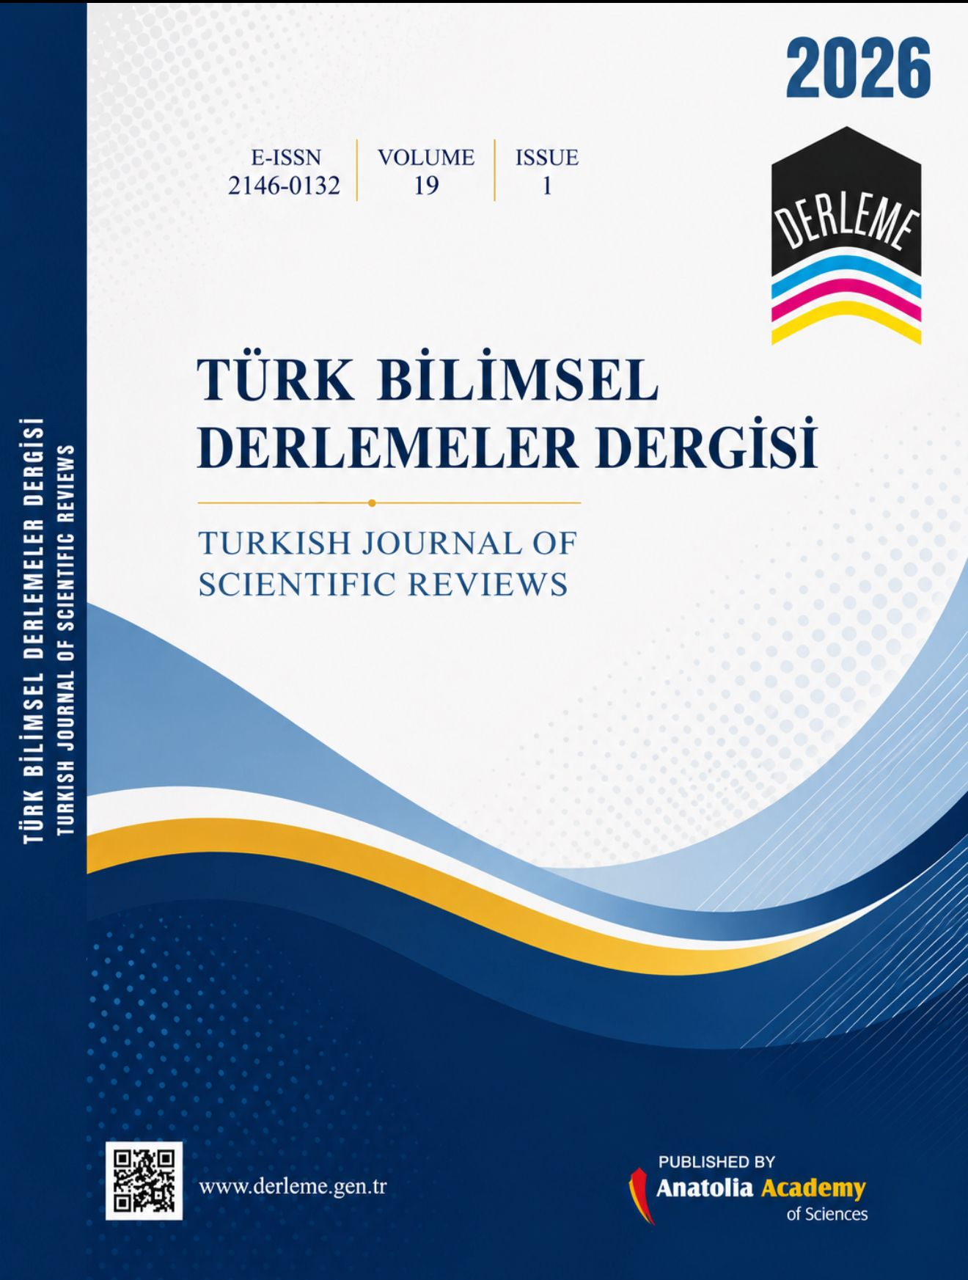

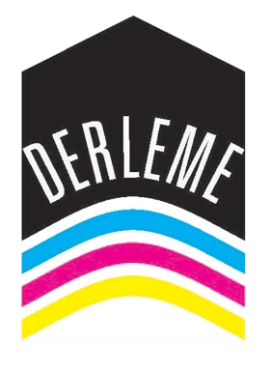
Türk Bilimsel Derlemeler Dergisi
E-ISSN: 2146-0132

Sahibi ve Yayıncı
Anatolia Bilim Akademisi

Editör

Prof. Dr. İlknur DAĞ
Eskişehir Osmangazi University, Eskişehir/ Turkey
e-mail: ildag@ogu.edu.tr

Editör Danışmanlar Kurulu

Prof. Dr. Aysun ÇELİK, Tokat Gaziosmanpasa University, Tokat/Turkey, Prof. Dr. Ayşegül ÇERKEZKAYABEKİR, Trakya University, Edirne/Turkey, Prof. Dr. Cengiz ANIK, Marmara University, Turkey,
Prof. Dr. Gazanfer ERGÜNEŞ, Gaziosmanpaşa Üniversity, Turkey Prof. Dr İsmühan POTOĞLU ERKARA, Osmangazi University, Turkey
Prof. Dr. Mehmet KARATAŞ, Necmettin Erbakan University, Konya/Turkey, Prof. Dr. Muhsin KONUK, Üsküdar University, İstanbul/Turkey,
Prof. Dr. Nesrin Ebru GÖNCÜ; Ege University, İzmir/Turkey,

Prof. Dr. Rasime DEMİREL, Anadolu University, Eskişehir/Turkey,

Prof. Dr. Şengül ALPAY KARAOĞLU, Recep Tayyip Erdoğan University, Rize/Turkey, Prof. Dr. Zülfikar Kadir SARITAŞ, Afyon Kocatepe University, Afyon/Turkey,
Assoc. Prof. Dr. Hüsamettin Ekici, Kırıkkale University, Kırıkkale/Turkey,

Assoc. Prof. Dr. Majlinda SANA, The University of Durres "Aleksander Moisiu", Durres/Albania, Assoc. Prof. Dr. Mehriban İMANOVA, Nakhchivan State University, Nakhchivan/Azerbaycan Assoc. Prof. Dr. Özhan ŞİMŞEK, Erciyes University, Kayseri /Turkey
Assist. Prof. Dr. Aktolkin ABUBAKIROVA, Akhmet Yassawi Interntaional Kazakh-Turkish University, Turkistan/ Kazakistan

Assist. Prof. Dr. Rajae RAMDAN, University İbn Tfail, Kenitra, Morocco/Fas

Türk Bilimsel Derlemeler Dergisi açık erişim politikasına sahip, yılda iki defa yayınlanan
uluslararası hakemli bir dergidir.
Türk Bilimsel Derlemeler Dergisi yayınların kabulü ve basımı sırasında herhangi bir ücret talep
etmez.
Yazarlar makalelerinin içeriklerinden tamamen kendileri sorumludurlar.

Adres
Anatolia Bilim Akademisi
Selahaddini Eyyubi District, Tekke Street, No: 21, Selcuklu Konya / TURKEY

E-mail: derlemejournal@gmail.com Copyright © 2022, Anatolia Bilim Akademisi Tüm hakları saklıdır.
Bu yayının hiçbir kısmı, yayıncının önceden yazılı izni alınmadan fotokopi, kayıt, diğer elektronik veya mekanik yöntemler de dahil olmak üzere hiçbir şekilde çoğaltılamaz, dağıtılamaz veya iletilemez.
http://derleme.gen.tr

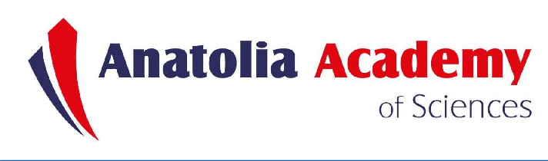

İçindekiler

MAVİ EKONOMİ VE DENİZ TURİZMİ: SÜRDÜRÜLEBİLİR BİR GELECEĞİN KESİŞİM NOKTASI
İlkan Ali Olgunoğlu, Alihan Çokkızgın, Peril Naz Olgunoğlu………………………………………….1

MECHANIZATION EFFICIENCY AND STORAGE STRATEGIES IN CORN SILAGE PRODUCTION: A REVIEW
Mehmet Bahadır, Mustafa Yıldırım, Ergin Topbaş, Osman Özbek…………………………………….9

KÜRESEL İKLİM DEĞİŞİKLİĞİNİN PARAZİTLER ÜZERİNDEKİ OLASI ETKİLERİ
Gülhan Kaya, Sami Gökpınar………………………………………………………………………….31

GLİOBLASTOMA İLE ORGANOİDLERİN TERAPÖTİK İLİŞKİLERİNE İN VİTRO YAKLAŞIMLAR
Cesur Kırmanoğlu, Vedat Şekeroğlu, Zülal Atlı Şekeroğlu………………………………………….45

PROTİSTLERİN EKOSİSTEM MÜHENDİSLİĞİ: MİKRO DÜNYANIN MAKRO ETKİLERİ
Naciye Gülkız ŞENLER, İsmail YILDIZ……………………………………………………………54

